Medieninformation

KlezMORE Festival 2025
Tsirk Dobranotch
Tshemodan

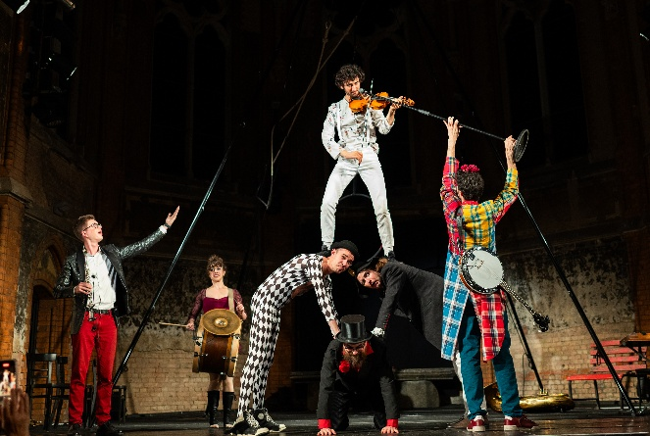
Das Klezmer-Zirkus-Ensemble Tsirk Dobranotch begeistert sein Publikum mit einer einzigartigen Mischung aus zeitgenössischem Zirkus, bewegender Erzählkunst und Live-Klezmermusik der weltbekannten Gruppe Dobranotch. Da jedes Mitglied des Ensembles eine Migrationsgeschichte mitbringt, erzählt ihre neue Produktion „Tshemodan“ (Jiddisch für „Koffer“) eine Geschichte vom Wandern, vom Exil und von der fast vergessenen Geschichte des jüdischen Zirkus in Europa. Das Publikum wird auf eine Reise mitgenommen – durch Luftakrobatik, Clown- und Mimenspiel mit Wurzeln in der jiddischen Humorkultur, traditionellen jiddischen Tanz, persönliche Zeugnisse und – natürlich – den unverwechselbaren Klezmerklang von Dobranotch, der niemanden auf den Sitzen hält. Inmitten der heutigen politischen und gesellschaftlichen Spannungen, der Gewalt und Polarisierung setzt „Tshemodan“ ein Zeichen für Einheit, Vielfalt und Widerstandskraft – durch universelle Geschichten von Bewegung, Musik, Kultur und Verbindung.

Termin: 12.11.2025
Beginn: 19:30 Uhr
Preise: Euro 30,- Vorverkauf / Euro 32,- Abendkassa

Kartenvorverkauf: 1040 Wien, Argentinierstraße 37
von Montag bis Samstag von 13.00 bis 18.00 Uhr
Karten Hotline: 01/501 65/13306
www.akzent.at
Pressefotos in 300dpi und –texte für Ihre Ankündigung stehen auf unserer Website www.akzent.at in unserem Pressebereich zur Verfügung.

